Date generale
DENUMIREA PROIECTULUI: “Lucrări de proiectare pentru Reparația drumului G27 "R7 - Chetrosu - Moara de Piatră - Cubolta - R13, km 0,00-31,15"
(Etapa I, sector km 27.00- km31)
temeiul proiectării Programul lucrarilor de proiectare pentru anul 2020
FAZA PROIECTULUI: Proiect de execuţie
BENEFICIAR: ÎS “Administratia de Stat a Drumurilor”
AUTORITATEA CONTRACTANTĂ: ÎS “Administraţia de Stat a Drumurilor”

Date iniţiale ale proiectului:
- Certificat de urbanism nr. 02 din 04 decembrie 2020,
- Caiet de sarcini;
- Raport topo-geodezic;
- Studiul geotehnic;
- Raport hidrometeorologic;
- Raport de examinare a sistemului rutier existent;
- Raport de examninare a operelor de artă;
- Studiul intensităţii traficului rutier.
Drept normative principale pentru elaborarea proiectului au servit:
- NCM D.02.01-2015 "Proiectarea drumurilor publice"
- СНиП 2.07.01.89* «Градостроительство. Планировка и застройка городских и сельских поселений»
- CP D.02.11-2014 „Recomandări privind proiectarea străzilor şi drumurilor din localităţi urbane şi rurale”
- СНиП 2.05.03.-84* «Мосты и трубы»

TEMA CU FUNDAMENTAREA NECESITATII SI OPORTUNITATII INVESTITIEI:
Proiectul de faţă a fost elaborat în corespundere cu cerinţele expuse în Caietul de sarcini din Documentaţia de licitaţie pentru achiziţionarea serviciilor de proiectare şi temei de proiectare aprobate de ÎS “Administraţia de Stat a Drumurilor”.

Autenticitatea proiectului
Raionul Sîngerei este amplasat în partea central – nordică a Republicii Moldova, la o distanță de 114 km de municipiul Chișinău și la 25 km distanță de municipiul Bălți. Unitatea administrativ-teritorială se învecinează, la nord, cu raionul Drochia, la est, cu raionul Florești, la sud, cu raionul Telenești, la vest, cu raionul Ungheni și la nord-vest cu raionul Fălești și municipiul Bălți.
Principalul obiectiv al proiectului iniţiat este reducerea costurilor transportului rutier şi îmbunătăţirea accesului, tranzitului şi a siguranţei utilizatorilor drumului. La fel, acest proiect tinde să creeze condiţii de confort şi să reducă timpul de parcuregere a acestui sector de drum, care se preconizează să fie reparat (modernizat).
Reparaţia drumului va facilita comerţul, transportul, industria şi turismul, de asemenea, presupune dezvoltarea şi consolidarea accesului la pieţele agricole din regiune fiind o premiză pentru asigurarea conexiunilor de transport între centrul ţării şi regiunile nordice a Republicii Moldova.

Amplasamentul drumului
Sectorul de drum G27 "R7 - Chetrosu - Moara de Piatră - Cubolta - R13, km 0,00-km 31,15" (Etapa I, sector km 27.00- km31) este amplasat în partea de nord a Republicii Moldova în raionul Singerei. Acesta are o lungime de 31,158 km şi îşi are începutul în intersecţia la acelaşi nivel cu drumul republican R7 “R14 - Drochia - Costeşti - frontiera cu România”, în satul Chetrosu, însă începutul lucrărilor în proiectul dat vor fi la PC 261+60 si se va sfârşi la PC 311+58, dat fiind faptul conform solicitarii Beneficiarului “Administrația de Stat a Drumulrilor” pentru divizarea proiectului in 2 etape, și anume:
- Etapa I – ”G27 R7 – Chetrosu – Moara de Piatră – Cubolta, km 27,00 – km 31,00;
- Etapa II – ”G27 R7 – Chetrosu – Moara de Piatră – Cubolta, km 0,00 – km 27,00
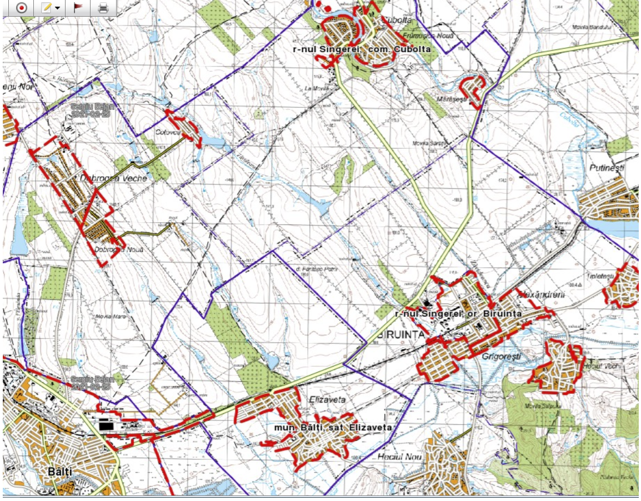
R13
Inceput etapa I
sector Pc 261+60
Sfirsit etapa I sector I Pc 311+53.80
Figura 1.2.1. Amplasamentul drumului

STUDII EFECTUATE

Investigarea sistemului rutier
Studiul de investigare a sistemului rutier este condiţionat de necesitatea determinării grosimilor straturilor existente şi capacităţii portante a sistemului rutier, în scopul de a identifica soluţiile optime de reparaţie şi dimensionare a acestuia pe acest sector de drum. Astfel, a fost necesar să fie evaluată starea tehnică a drumului, definită de caracteristicele structurale şi funcţionale ale acesteia. Evaluarea stării tehnice a constat din următoarele:
- Evaluarea stării de degradare;
- Determinarea grosimilor a structurii rutiere existente;
- Determinarea capacităţii portante a sistemului rutier.
Studiilor efectuate identificat criteriile de performanţă ale drumului, iar în rezultat s-au elaborat soluţii optime de reparaţie a sistemului rutier, drumul fiind împărţit în sectoare omogene, în funcţie de caracteristicile pe care le-a prezentat construcţia în cadrul studiilor.
In cadrul lucrărilor de proiectare pentru executarea lucrărilor de reparație a drumului G27 R7-Chetrosu-Moara de Piatră-Cubolta-R13, km 0,0-31,15, în continuare Etapa I: „Lucrări de proiectare pentru executarea lucrărilor de reparație a drumului G27 R7-Chetrosu-Moara de Piatră-Cubolta-R13, km 27,0 – 31,15”a fost evaluată starea de degradare a părţii carosabile, determinată grosimea structurii rutiere existente. Scopul acestei investigaţii detaliate a îmbrăcămintei rutiere constă în obţinerea informaţiei necesară pentru a determina sectoarele omogene cît şi pentru a determina soluţia potrivită pentru reparaţia sistemului rutier.
Conform investigărilor efectuate sectorul dat are suprafața de rulare din piatră spartă. Sistemul rutier existent este constituit dintr-un sistem rutier, alcătuit din straturi din piatră spartă de calcar, amestec de balast cu piatră spartă cu grosimea medie de 26cm şi variază de la 10cm pînă la 37cm.
Evaluarea stării tehnice a constat din următoarele:
- Studiul Traficului. Rezultatele studiului de trafic şi a componenţei lui au fost generalizate într-un tabel, care include informaţia despre intensitatea şi componenţa lui, precum şi ponderea procentuală a lor. Deasemenea s-a calculat Media Zilnică Anuală şi s-au făcut prognoze de trafic pe o perioadă de 20ani.
- Determinarea grosimilor structurii rutiere existente. Şliţurile efectuate în structura rutieră existentă, au fost generalizate într-un tabel, care minimum includ informaţia despre locul de amplasare; grosimea totală a constructivului.
Studiul dat a fost efectuat în conformitate cu legislaţia şi reglementările tehnice în vigoare în Republica Moldova, inclusiv:
- CP D.02.14 - 2013 „REGULI PRIVIND INVESTIGAREA ŞI EVALUAREA STĂRII DRUMURILOR”;
- CP D.02.16 - 2012 „EVALUAREA CAPACITĂŢII PORTANTE A STRUCTURILOR RUTIERE SUPLE”;
- CP D.02.08 - 2014 „DIMENSIONAREA STRUCTURILOR RUTIERE SUPLE”.

Studiu traficului.
Scopul acestui studiu este de a confirma volumele existente de trafic şi studierea compoziţiei traficului în vederea necesităţii proiectării structurii rutiere noi.
Studiu de trafic a fost executat în luna octombrie 2020. Numărătorile s-au efectuat începînd cu orele 7.00 pînă la orele 19.00. În acest interval de timp se obţin datele necesare pentru verificarea şi determinarea soluţiei optimale.
Studiile au fost efectuate de către o echipă de anchetatori a cîte 2 persoane în echipă pe perioada unei zi.
Pentru studiu, s-a efectuat o evidenţă manuală sistematizată, clasificarea fiind făcută după categoria mijloacelor de transport, pe ore şi direcţii. Pentru investigaţii s-a ţinut cont de următoarele categorii ale mijloacelor de transport:

I. Autoturism/4x4 – inclusive autoturisme proprii, taxiuri şi alte mijloace de transport mici, aşa cum sunt cele cu patru roţi de tracţiune, care sunt folosite ca mijloace de transport private.
II. Mini-microbus – microbuse mici private cu un număr de locuri de pînă la 8 persoane, pentru transportarea pasagerilor sau a mărfurilor de pănă la 1,5 t.
III. Microbus de rută – mini-autobuze şi autobuze mici cu un număr de locuri de pînă la 15, pentru transportarea pasagerilor cu un tarif de plată.
IV. Autobuze – include toate autobuzele mari cu un număr de 15 - 60 locuri, folosite pentru transportarea pasagerilor.
V. Mijloacele de transport uşoare pentru marfă (pînă la 3,5 t) – camionete şi pick-up-uri cu patru roţi, folosite preponderent pentru transportarea de mărfuri.
VI. Mijloace de transport de dimensiuni mijlocii cu 2 osii pentru transportarea mărfurilor – camioane cu un număr total de două osii şi şase roţi.
VII. Mijloace de transport grele cu 3 osii pentru transportarea mărfurilor – camioane cu 3 osii cu o singură osie în partea din faţă şi două osii în partea din urmă.
VIII. Mijloace de transport cu 4 şi mai multe osii pentru transportarea mărfurilor grele – camioanele cu 4 sau mai multe osii sau îmbinările de camioane cu remorci cu 4 sau mai multe osii.

Intensitatea şi componenţa traficului.
După ce au fost colectate datele studiului, acestea au fost procesate în oficiul proiectului. Datele au fost transferate în EXCEL folosind filtre şi verificări condiţionale pentru a examina seriile variabile şi logica. Aceasta a permis identificarea şi corectarea tututor erorilor în colectarea sau introducerea datelor.
Numărătoare Manuală Direcţională, a fost efectuată în intersecţie pe direcţii aparte. Rezultatele referitor la numărătoare pe ore şi direcţii şi Media Zilnică Anuală (MZA) sunt prezentate în tabelul 2.1.
Media Zilnică Anuală (MZA) a fost calculată folosind coeficienţi de ajustare precum:
- Coeficient de ajustare la intensitatea zilnică (24 ore);
- Coeficient de ajustare la intensitatea zilnică pe săptămînă;
- Coeficient de ajustare la intensitatea zilnică pe lună.
Calculul Mediei Zilnice Anuale (MZA) şi componenţa traficului pe categorii se foloseşte pentru calculul Modulului de Elasticitate minim necesar pentru a afla care ar trebui să fie capacitatea portantă necesară pentru traficul actual.
Pentru a echivala intensitatea traficului de vehicule fizice în intensitatea traficului de vehicule etalon autoturisme, conform normativului NCM D.02.01:2015 „Proiectarea drumurilor publice”, s-au folosit următorii coeficienţi de echivalare:

Tabelul 2.1
Categoriile de vehicule | Coeficientul
Autoturisme, mini-microbuze de pasageri private | 1,0
Microbuze de rută pentru pasageri, marfare de 3,5 tone | 1,5
Autocamioane cu 2 osii şi derivate | 2,5
Autocamioane cu 3 osii şi derivate | 3,0
Autocamioane cu 4 +osii şi derivate, articulate | 3,5
Autobuze | 2,5

Tabelul 2.2
 |  | Componenţa traficului pe drumul G27 |  |  |  |  |  |  |  |  |  | Total | Ponderea procen-  tuala,  %
Data | Începu-tul orei | Direcţia | automobil  4x4/tot-  teren | Mini  Micro-bus | Autobuze p/u pasageri |  | Camioane |  |  |  | Total | Total | Ponderea procen-  tuala,  %
 |  |  |  |  | Micro-bus de  ruta | Autobuz | Micro-bus  3.5 tone | 2  osii | 3  osii | 4+ osii | Total | Total | Ponderea procen-  tuala,  %
27.10.2020 | 07.00-08.00 | Chetrosu - Cubolta | 23 | 5 | 3 | 0 | 8 | 1 | 0 | 1 | 41 | 103 | 39.8
27.10.2020 | 07.00-08.00 | Cubolta - Chetrosu | 40 | 6 | 8 | 0 | 5 | 1 | 0 | 2 | 62 | 103 | 60.2
27.10.2020 | 08.00-09.00 | Chetrosu - Cubolta | 45 | 7 | 2 | 0 | 8 | 3 | 1 | 3 | 69 | 146 | 47.3
27.10.2020 | 08.00-09.00 | Cubolta - Chetrosu | 57 | 10 | 2 | 0 | 6 | 2 | 0 | 0 | 77 | 146 | 52.7
27.10.2020 | 09.00-10.00 | Chetrosu - Cubolta | 45 | 8 | 1 | 0 | 15 | 1 | 0 | 3 | 73 | 134 | 54.5
27.10.2020 | 09.00-10.00 | Cubolta - Chetrosu | 37 | 9 | 0 | 0 | 10 | 4 | 0 | 1 | 61 | 134 | 45.5
27.10.2020 | 10.00-11.00 | Chetrosu - Cubolta | 37 | 7 | 2 | 0 | 4 | 1 | 1 | 2 | 54 | 142 | 38.0
27.10.2020 | 10.00-11.00 | Cubolta - Chetrosu | 53 | 12 | 0 | 0 | 17 | 1 | 0 | 5 | 88 | 142 | 62.0
27.10.2020 | 11.00-12.00 | Chetrosu - Cubolta | 35 | 5 | 3 | 0 | 9 | 2 | 0 | 2 | 56 | 144 | 38.9
27.10.2020 | 11.00-12.00 | Cubolta - Chetrosu | 53 | 12 | 0 | 0 | 17 | 1 | 0 | 5 | 88 | 144 | 61.1
27.10.2020 | 12.00-13.00 | Chetrosu - Cubolta | 40 | 3 | 0 | 0 | 11 | 4 | 1 | 1 | 60 | 109 | 55.0
27.10.2020 | 12.00-13.00 | Cubolta - Chetrosu | 34 | 5 | 1 | 0 | 7 | 1 | 0 | 1 | 49 | 109 | 45.0
27.10.2020 | 13.00-14.00 | Chetrosu - Cubolta | 32 | 8 | 3 | 0 | 8 | 5 | 0 | 2 | 58 | 113 | 51.3
27.10.2020 | 13.00-14.00 | Cubolta - Chetrosu | 35 | 9 | 4 | 0 | 4 | 2 | 0 | 1 | 55 | 113 | 48.7
27.10.2020 | 14.00-15.00 | Chetrosu - Cubolta | 48 | 6 | 4 | 0 | 5 | 1 | 1 | 2 | 67 | 118 | 56.8
27.10.2020 | 14.00-15.00 | Cubolta - Chetrosu | 28 | 8 | 4 | 0 | 8 | 1 | 0 | 2 | 51 | 118 | 43.2

Continuare tabel 2.2
 |  | Componenţa traficului pe drumul G27 |  |  |  |  |  |  |  |  |  | Total | Ponderea procen-  tuala,  %
Data | Începu-tul orei | Direcţia | automobil  4x4/tot-  teren | Mini  Micro-bus | Autobuze p/u pasageri |  | Camioane |  |  |  | Total | Total | Ponderea procen-  tuala,  %
 |  |  |  |  | Microbus de  ruta | Autobuz | Micro-bus  3.5 tone | 2 osii | 3 osii | 4+ osii | Total | Total | Ponderea procen-  tuala,  %
27.10.2020 | 15.00-16.00 | Chetrosu - Cubolta | 40 | 9 | 0 | 0 | 5 | 3 | 0 | 3 | 60 | 106 | 56.6
27.10.2020 | 15.00-16.00 | Cubolta - Chetrosu | 26 | 9 | 2 | 0 | 3 | 3 | 2 | 1 | 46 | 106 | 43.4
27.10.2020 | 16.00-17.00 | Chetrosu - Cubolta | 32 | 4 | 0 | 0 | 4 | 2 | 1 | 4 | 47 | 98 | 48.0
27.10.2020 | 16.00-17.00 | Cubolta - Chetrosu | 37 | 5 | 0 | 0 | 6 | 1 | 0 | 2 | 51 | 98 | 52.0
27.10.2020 | 17.00-18.00 | Chetrosu - Cubolta | 49 | 6 | 1 | 0 | 1 | 1 | 0 | 0 | 58 | 93 | 62.4
27.10.2020 | 17.00-18.00 | Cubolta - Chetrosu | 27 | 4 | 0 | 0 | 2 | 1 | 0 | 1 | 35 | 93 | 37.6
27.10.2020 | 18.00-19.00 | Chetrosu - Cubolta | 44 | 3 | 1 | 0 | 4 | 1 | 0 | 2 | 55 | 93 | 59.1
27.10.2020 | 18.00-19.00 | Cubolta - Chetrosu | 26 | 7 | 2 | 0 | 1 | 1 | 0 | 1 | 38 | 93 | 40.9
27.10.2020 | Total  12h | Chetrosu - Cubolta | 470 | 71 | 20 | 0 | 82 | 25 | 5 | 25 | 698 | 1399 | 49.9
27.10.2020 | Total  12h | Cubolta - Chetrosu | 453 | 96 | 23 | 0 | 86 | 19 | 2 | 22 | 701 | 1399 | 50.1
Media pe oră  (autovehicule fizice) |  | Chetrosu - Cubolta | 39 | 6 | 2 | 0 | 7 | 2 | 0 | 2 | 58 | 117 | 49.9
 |  | Cubolta - Chetrosu | 38 | 8 | 2 | 0 | 7 | 2 | 0 | 2 | 58 | 117 | 50.1
MZA 2020  (autovehicule fizice) |  | Chetrosu - Cubolta | 551 | 83 | 23 | 0 | 96 | 29 | 6 | 29 | 818 | 1640 | 49.9
 |  | Cubolta - Chetrosu | 531 | 113 | 27 | 0 | 101 | 22 | 2 | 26 | 822 | 1640 | 50.1
MZA 2020  autovehicule fizice etalon |  | Chetrosu - Cubolta | 551 | 83 | 35 | 0 | 144 | 73 | 18 | 103 | 1007 | 1995 | 50.5
 |  | Cubolta - Chetrosu | 531 | 113 | 40 | 0 | 151 | 56 | 7 | 90 | 988 | 1995 | 49.5

Prognoze de trafic.
Prognozele traficului au fost elaborate pentru o perioadă de 20 ani, începînd cu anul 2020. Pentru drumul G27, analiza a cuprins creşterea normală a traficului determinată de creşterea economică în Moldova.
E recunoscută pe larg legătura strînsă între creşterea economică şi creşterea traficului şi la etapa dezvoltării economiei se considerată, că creşterea traficului autoturismelor şi a mijloacelor de transport uşoare pentru pasageri are loc în general puţin mai rapid decît creşterea PIB-ului, pe cînd creşterea traficului mijloacelor de transport marfare, fiind dependente direct de economie, de obicei e la fel ca şi creşterea PIB-ului.
Ratele de creştere sunt generalizate în tabelul 2.3. Rata de creştere joasă constituie 75% faţă de creşterea de mijloc, iar cea înaltă 120%.

Tabelul 2.3. Ratele de Creştere Normală a Traficului.
Anul |  | Mijloace de transport pentru pasageri |  |  | Mijloace de transport pentru mărfuri
 |  | De mijloc | Rata mică | Rata mare | De mijloc | Rata mică | Rata mare
2020 | 2025 | 4.2 | 3.2 | 5.0 | 4.0 | 3.0 | 4.8
2025 | 2030 | 3.4 | 2.6 | 4.1 | 3.3 | 2.4 | 3.9
2030 | 2040 | 2.9 | 2.2 | 3.5 | 2.8 | 2.1 | 3.3

Pentru prognoza traficului rutier a fost aplicată rata de creştere mijlocie. Această rată a fost aplicată din considerentul că sectorul dat de drum face parte din coridorul de legătură dintre două drumuri naționale, R7 și R13, scurtînd astfel distanța. Deasemena, drumul dat are o importanţă mare pentru sectorul economic, deoarece în apropierea lui sunt amplasaţi mulţi agenţi economici, iar la sezonul de recoltare a roadei agricole circulă transport de mare tonaj. În tabelele 2.4 sunt prezentate prognoze de trafic pentru anii 2020-2040.

Tabel 2.4. G27, sec. km 27+000 – 31+150: Prognozele de trafic 2020 - 2040
Creştere iniţială centrală | Autoturisme /  mini-microbuze | Microbuze  p-u pasageri  (rute nationale) | Vehicul mic  de trans-  portare  a mărfii  (< 3.5t) | Autobuz | Vehicul mediu de transportare a mărfii cu  2 osii | Vehicul mare  de transportare  a mărfii cu  3 osii | Articulat / vehicul  mare de transportare  a mărfii cu  4 si mai multe osii | MZA  (autov.  fizice) | MZA  (autov.  fizice  etalon)
Rata de creştere MZA (% pa) 2020- 2025 | 4.20 | 4.20 | 4.00 | 4.20 | 4.00 | 4.00 | 4.00
Rata de creştere MZA (%/pa) 2025- 2030 | 3.40 | 3.40 | 3.30 | 3.40 | 3.30 | 3.30 | 3.30
Rata de creştere MZA (%/pa) 2030- 2040 | 2.90 | 2.90 | 2.80 | 2.90 | 2.80 | 2.80 | 2.80
MZA 2020 | 1277 | 50 | 197 | 0 | 52 | 8 | 55 | 1640 | 1995
MZA
2021 | 1,331 | 52 | 205 | 0 | 54 | 8 | 57 | 1,707 | 2076
2022 | 1,387 | 54 | 213 | 0 | 56 | 9 | 59 | 1,778 | 2162
2023 | 1,445 | 57 | 222 | 0 | 58 | 9 | 62 | 1,852 | 2252
2024 | 1,505 | 59 | 230 | 0 | 61 | 9 | 64 | 1,929 | 2345
2025 | 1,569 | 61 | 240 | 0 | 63 | 10 | 67 | 2,010 | 2442
2026 | 1,622 | 64 | 248 | 0 | 65 | 10 | 69 | 2,078 | 2524
2027 | 1,677 | 66 | 256 | 0 | 68 | 10 | 71 | 2,148 | 2609
2028 | 1,734 | 68 | 264 | 0 | 70 | 11 | 74 | 2,220 | 2697
2029 | 1,793 | 70 | 273 | 0 | 72 | 11 | 76 | 2,296 | 2788
2030 | 1,854 | 73 | 282 | 0 | 74 | 11 | 79 | 2,373 | 2882
2031 | 1,908 | 75 | 290 | 0 | 77 | 12 | 81 | 2,442 | 2964
2032 | 1,963 | 77 | 298 | 0 | 79 | 12 | 83 | 2,512 | 3049
2033 | 2,020 | 79 | 306 | 0 | 81 | 12 | 86 | 2,584 | 3137
2034 | 2,079 | 81 | 315 | 0 | 83 | 13 | 88 | 2,659 | 3227
2035 | 2,139 | 84 | 324 | 0 | 85 | 13 | 90 | 2,735 | 3319
2036 | 2,201 | 86 | 333 | 0 | 88 | 14 | 93 | 2,814 | 3415
2037 | 2,265 | 89 | 342 | 0 | 90 | 14 | 95 | 2,895 | 3513
2038 | 2,331 | 91 | 352 | 0 | 93 | 14 | 98 | 2,979 | 3613
2039 | 2,398 | 94 | 361 | 0 | 95 | 15 | 101 | 3,064 | 3717
2040 | 2,468 | 97 | 372 | 0 | 98 | 15 | 104 | 3,153 | 3824

Evaluarea stării de degradare a părţii carosabile.
Determinarea stării de degradare în teren a părţii carosabile a fost efectuată de către o echipă de ingineri specializaţi. Echipa este formată din 3 persoane (1 inginer, 1 tehnician şi şoferul laboratorului mobil). Lucrările de teren cuprind crearea unei baze de date privind starea îmbrăcămintei rutiere. Colectarea de date se face prin intermediul unui soft care permite înregistrarea situaţiei existente a îmbrăcămintei rutiere cu ajutorul a două camere video.
În urma evaluării stării de degadare a părţii carosabile s-au depistat următoarele defecte grave:

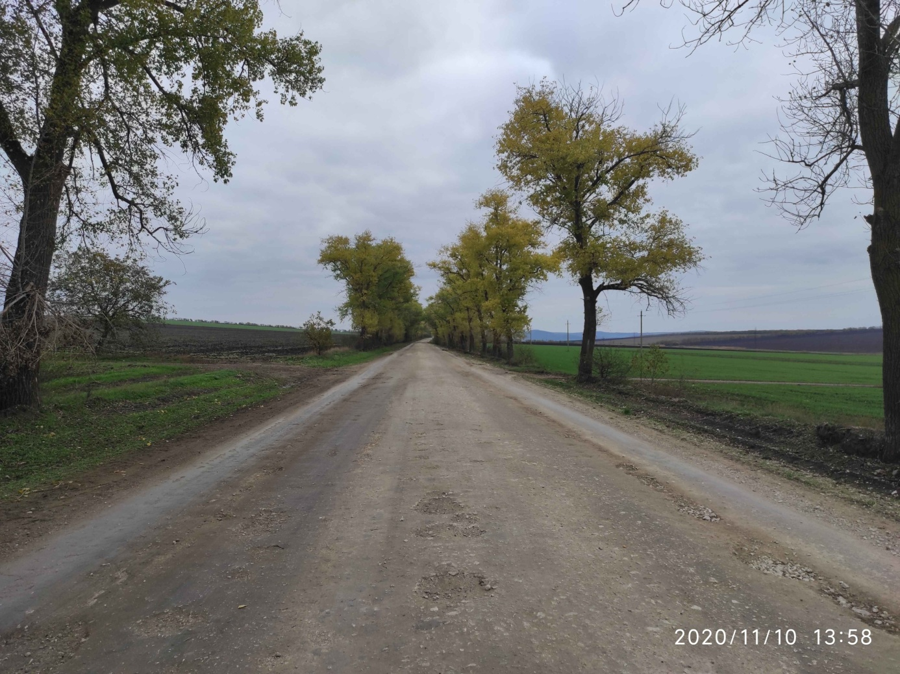
Figura 3.1. Km 27+600, gropi, nămol și resturi vegetale prezente
pe partea carosabilă.
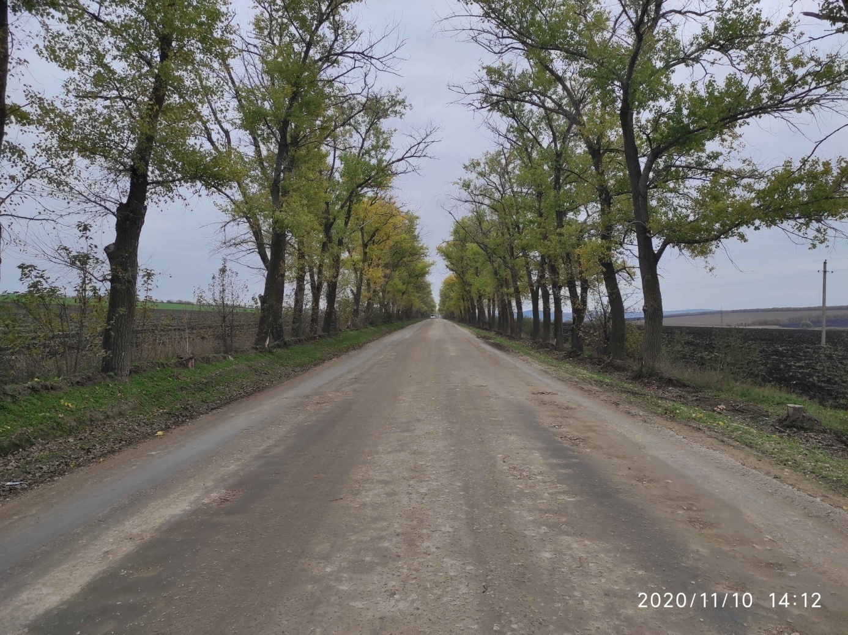
Figura 1.53. Km 28+200, văluriri

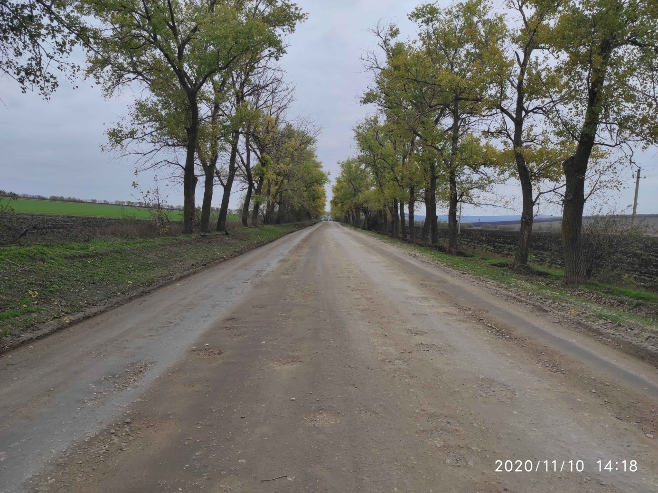
Figura 1.54. Km 28+600, gropi și văluriri
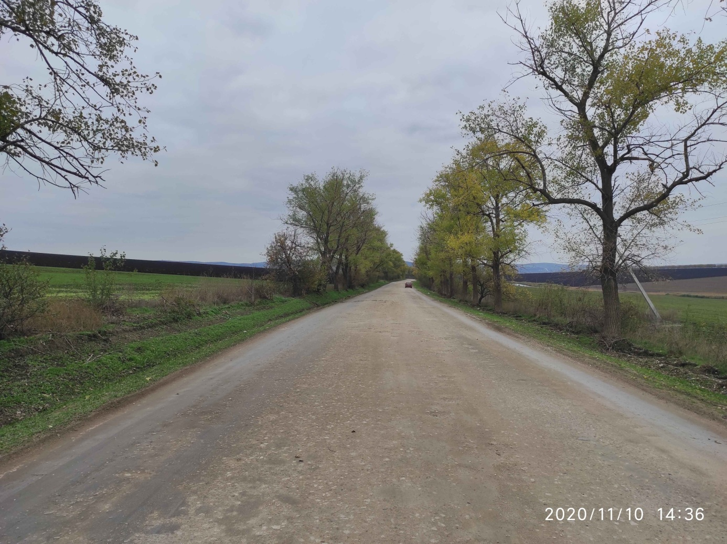
Figura 1.55. Km 29+300, nămol și resturi vegetale prezente
pe partea carosabilă

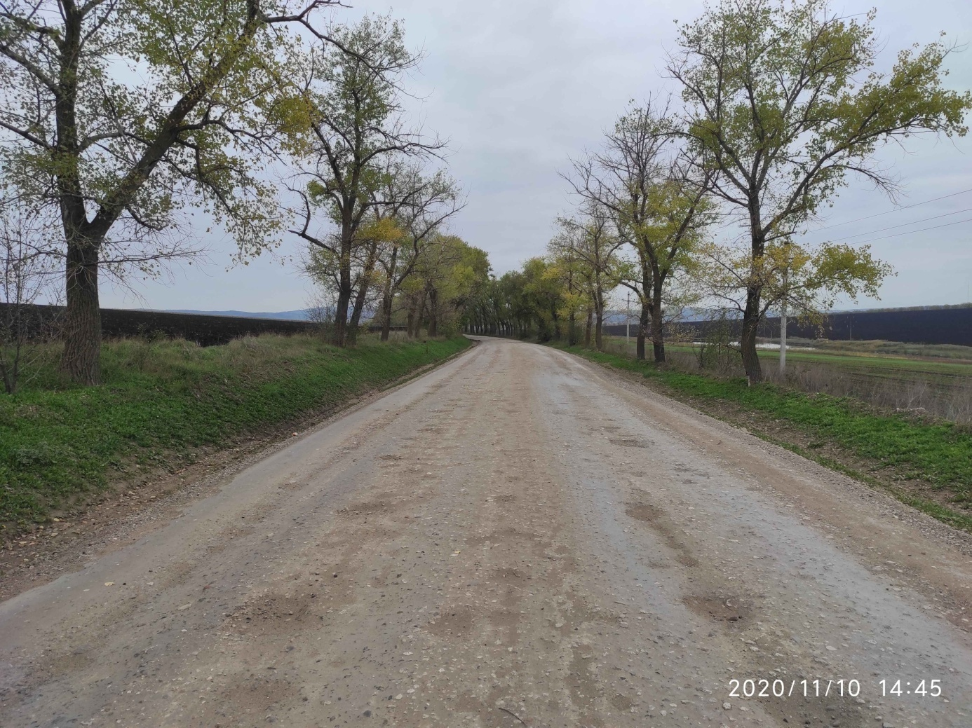
Figura 1.56. Km 29+800, gropi
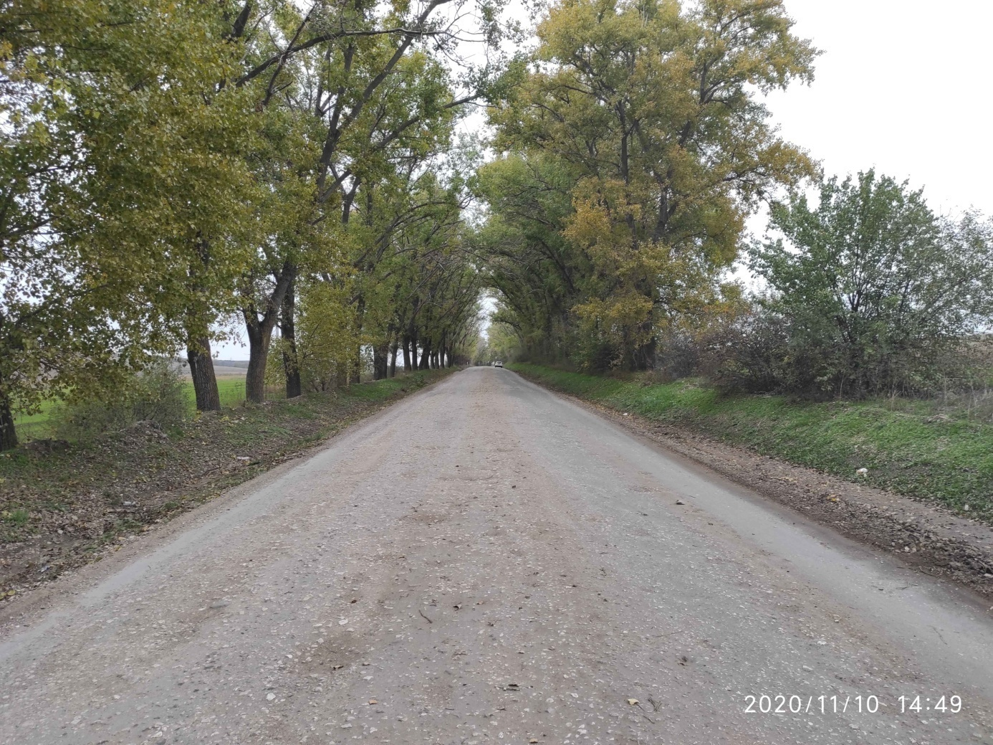
Figura 1.57. Km 30+500, gropi

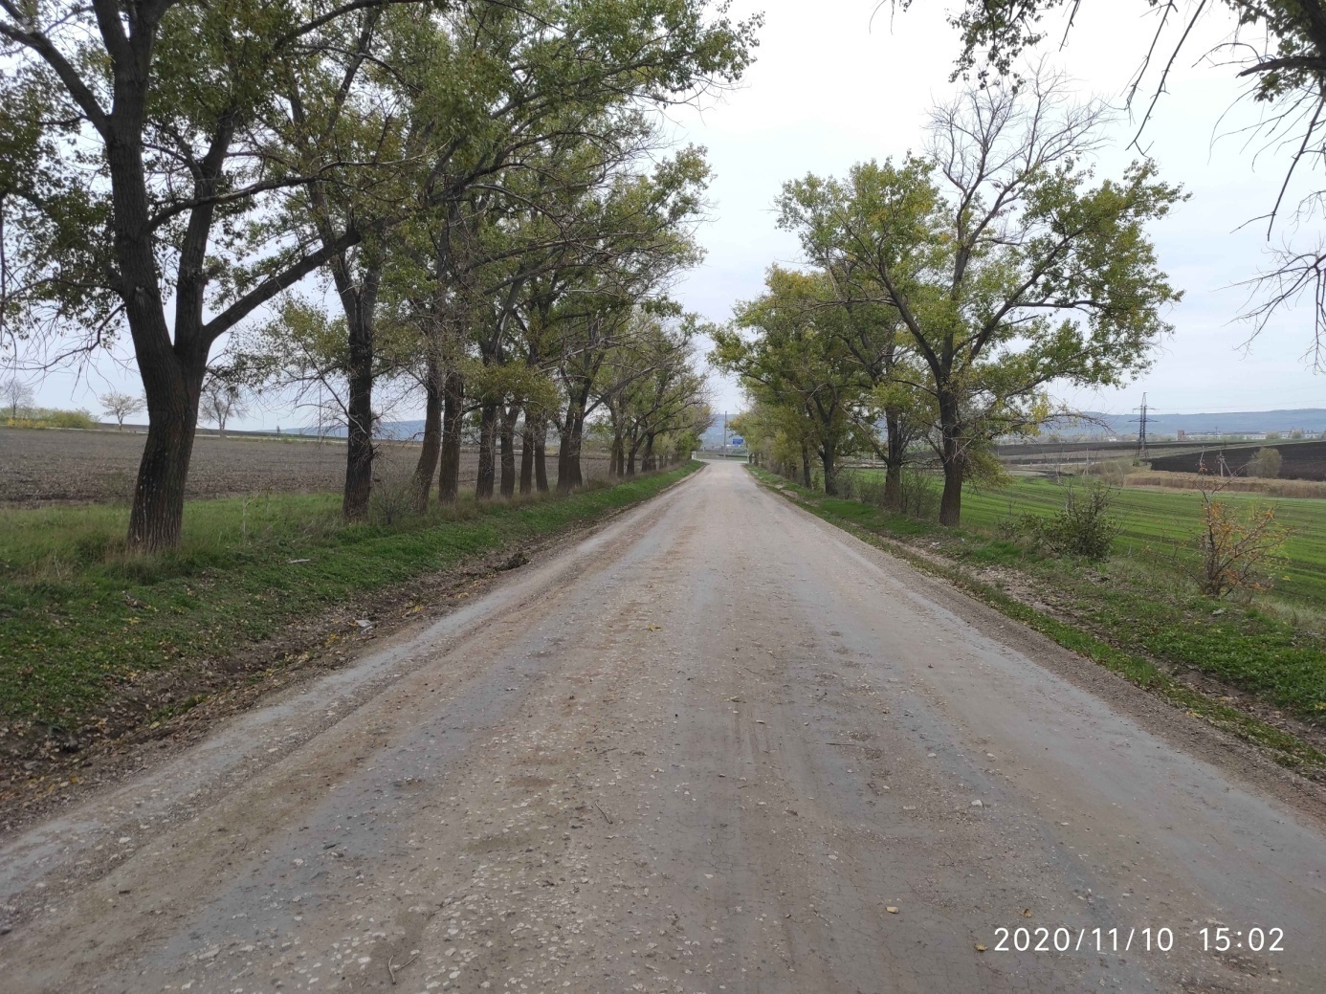
Figura 1.58. Km 30+800, făgaș pe partea stîngă

Modul de alcătuire a sistemului rutier existent.
Grosimea straturilor asfaltice şi a straturilor de bază au fost măsurate în urma efectuării șlițurilor, cu ajutorul ciocanului rotopercutor, pentru măsurarea capacității portante a stratului de bază, cît și în uma efectuării testelor geologice. Astfel sistemul rutier a fost măsurat în şliţurile făcute cu 1,5-2,0m de la marginea părţii carosabile și a testelor geologice făcute la 1,0-2,5m de la axa drumului existent.
În urma efectuării şliţurilor și testelor geologice şi după măsurarea grosimilor, sistemul rutier existent este constituit dintr-un sistem rutier, alcătuit din straturi din piatră spartă de calcar, amestec de balast cu piatră spartă cu grosimea medie de 26cm şi variază de la 10cm pînă la 37cm.

Tabelul 4.1
№ | KM + | Poziţia | Grosimea sistemului rutier  existent, (cm) |  |  |  | Total,  cm | Notă
№ | KM + | Poziţia | Strat bituminos | Strat de bază |  |  | Total,  cm | Notă
 |  |  |  | piatra  sparta | balast |  | Total,  cm | Notă
G27 R7-Chetrosu-Moara de Piatră-Cubolta-R13, km 27,00-31,15
1 | 27+132 | axa | 0 | 37 |  | 0 | 37,0 | Test geologic
2 | 27+600 | axa | 0 | 22 |  | 10 | 32,0 | Şliţ excavat
3 | 27+916 | axa | 0 | 20 |  | 15 | 35,0 | Test geologic
4 | 28+200 | axa | 0 | 18 |  | 13 | 31,0 | Şliţ excavat
5 | 28+600 | axa | 0 | 20 |  | 15 | 35,0 | Şliţ excavat
6 | 29+000 | axa | 0 | 20 |  | 11 | 31,0 | Test geologic
7 | 29+300 | axa | 0 | 17 |  | 10 | 27,0 | Şliţ excavat
8 | 29+800 | axa | 0 | 5 |  | 10 | 15,0 | Şliţ excavat
9 | 30+150 | axa | 0 | 8 |  | 17 | 25,0 | Test geologic
10 | 30+500 | axa | 0 | 7 |  | 16 | 23,0 | Şliţ excavat
11 | 30+800 | axa | 0 | 5 |  | 8 | 13,0 | Şliţ excavat
12 | 31+150 | axa | 0 | 5 |  | 5 | 10,0 | Test geologic
Media |  |  | 0 | 17 |  | 8 | 25,0

Tabel 4.2
G27 R7- Chetrosu - Moara de Piatră - Cubolta - R13, km 27,0 - 31,15
Km + | Grosimea straturilor (cm) | Imaginile
27+600  (axa) | piatră spartă – 22,0  balast – 10,0 | 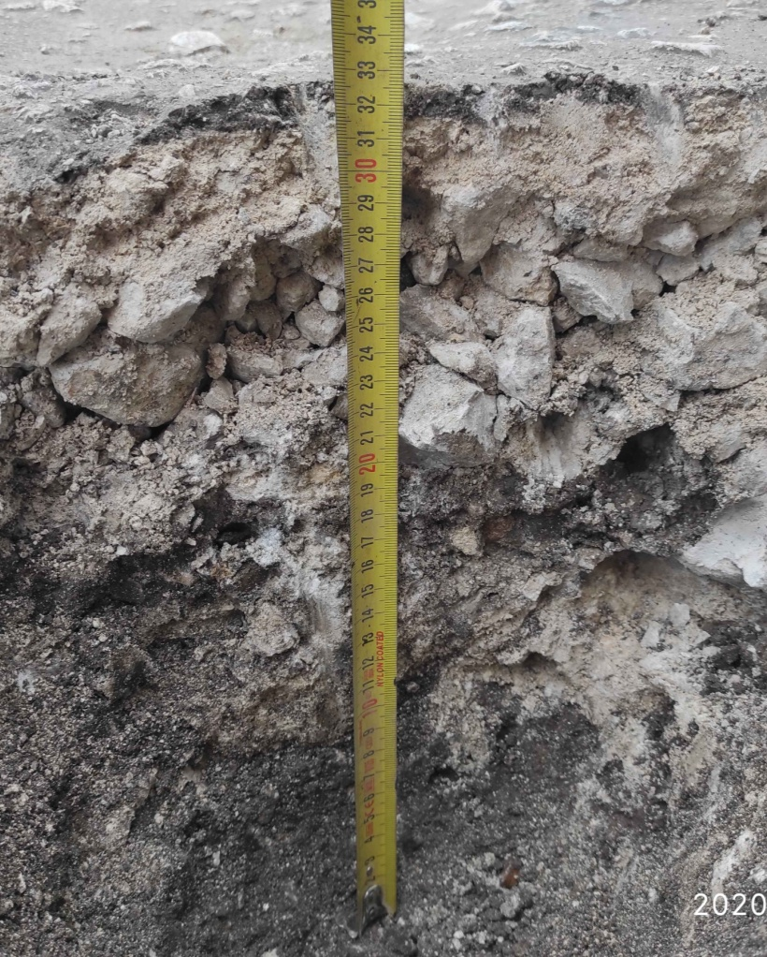
28+200  (axa) | piatră spartă – 18,0  balast – 13,0 | 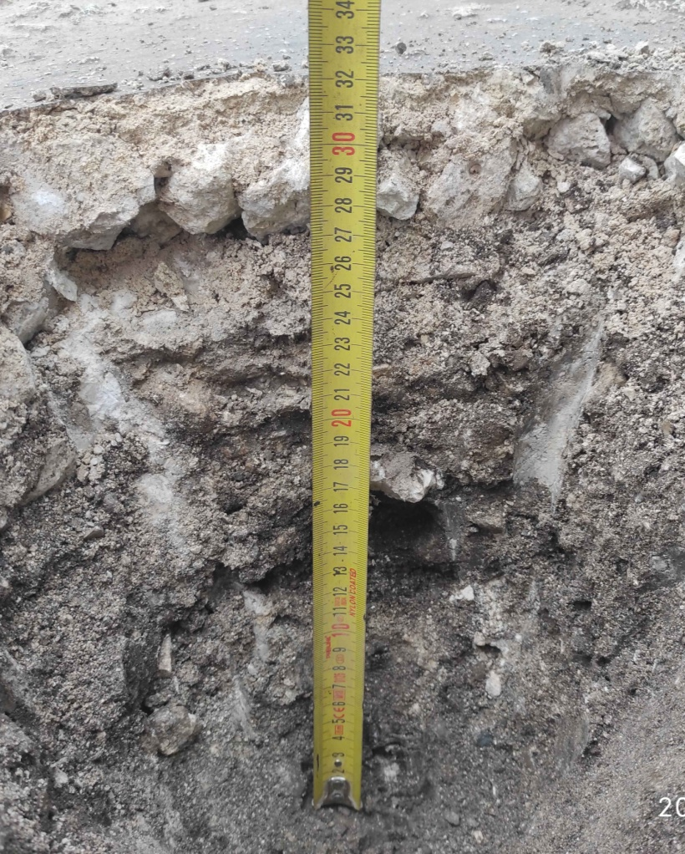

Continuare Tabelul 4.2
G27 R7- Chetrosu - Moara de Piatră - Cubolta - R13, km 27,0 - 31,15
Km + | Grosimea straturilor (cm) | Imaginile
28+600  (axa) | piatră spartă – 20,0  balast – 15,0 | 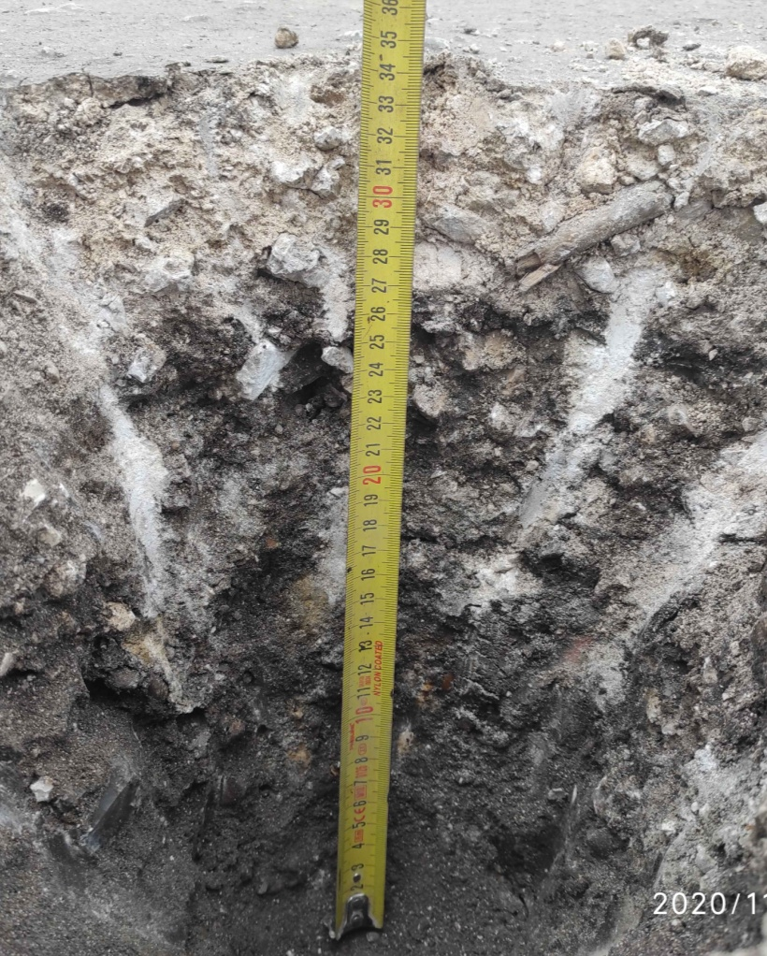
29+300  (axa) | piatră spartă – 17,0  balast – 10,0 | 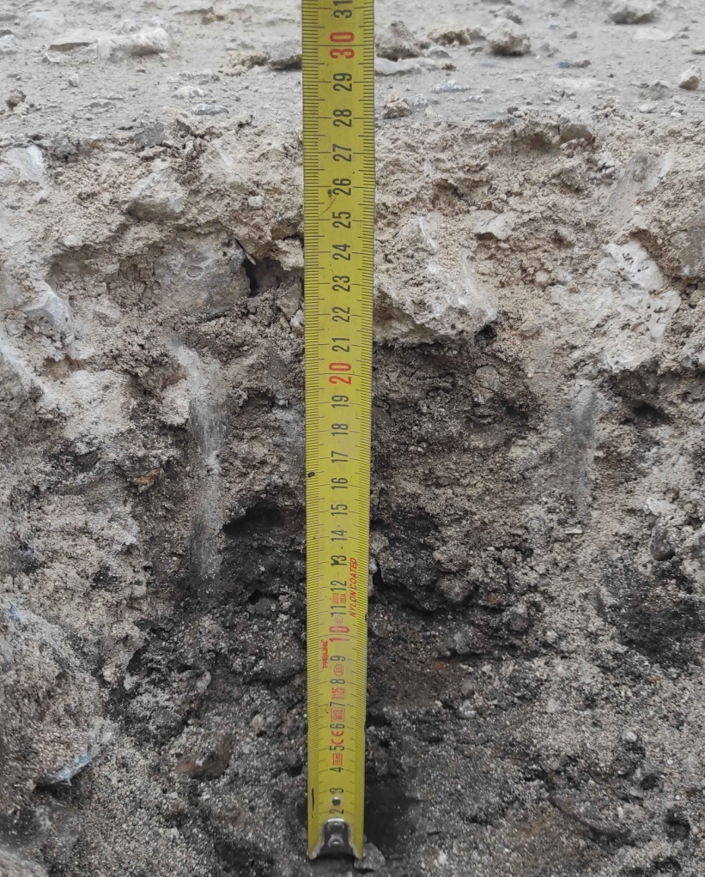

Continuare Tabelul 4.2
G27 R7- Chetrosu - Moara de Piatră - Cubolta - R13, km 27,0 - 31,15
Km + | Grosimea straturilor (cm) | Imaginile
29+800  (axa) | piatră spartă – 5,0  balast – 10,0 | 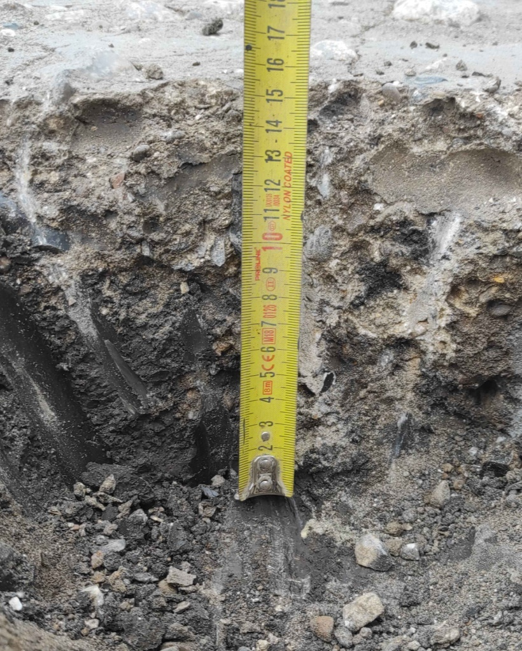
30+500  (axa) | piatră spartă – 7,0  balast – 16,0 | 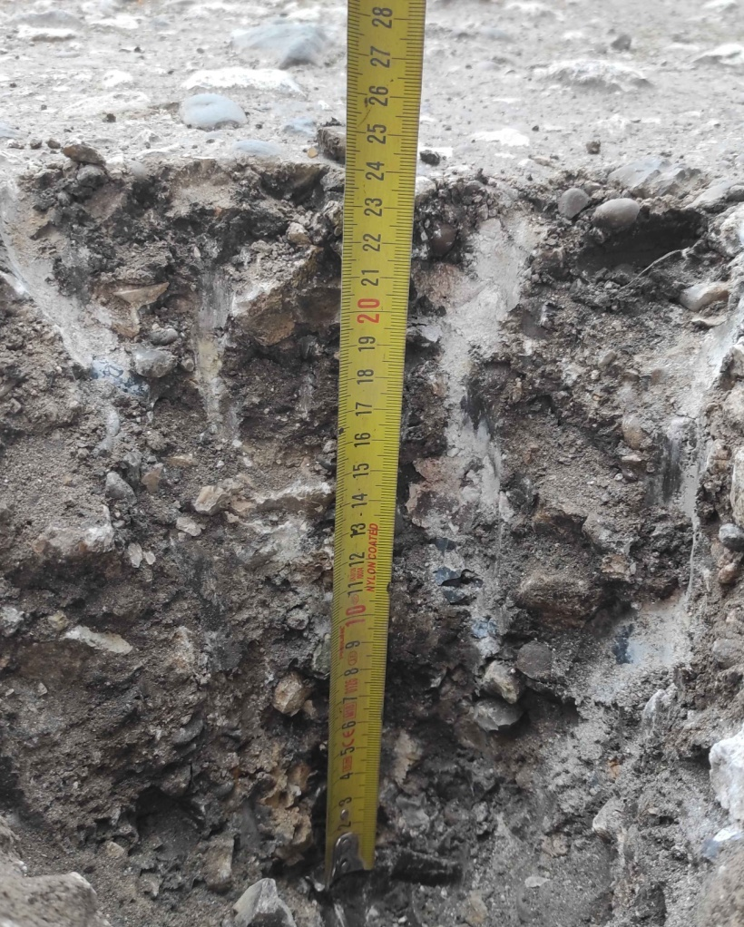

Continuare Tabelul 4.2
G27 R7- Chetrosu - Moara de Piatră - Cubolta - R13, km 27,0 - 31,15
Km + | Grosimea straturilor (cm) | Imaginile
30+800  (axa) | piatră spartă – 5,0  balast – 8,0 | 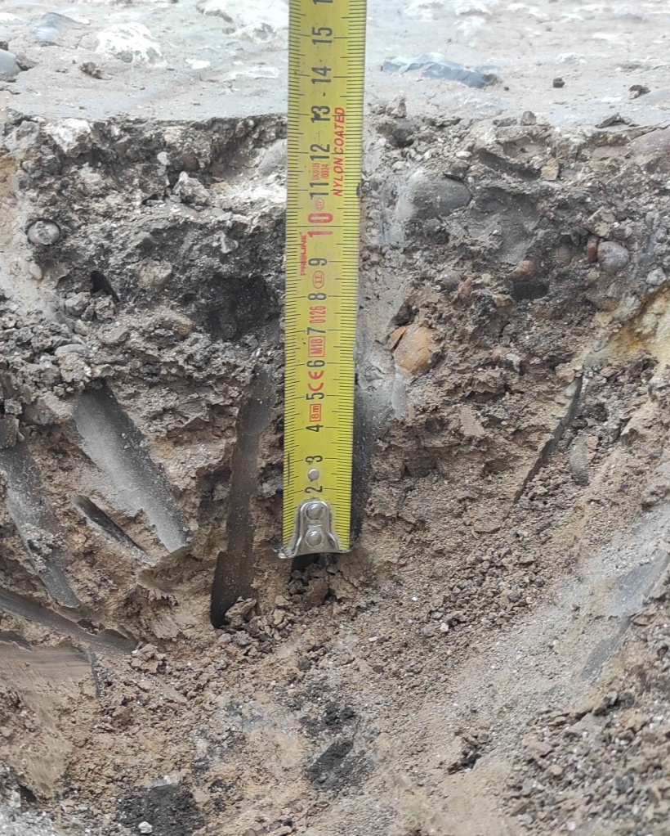

Studiul de topografie şi hărţile
Ridicarea topografica s-a executat în 2020, în coordonate MOLDREF 99, cotele Baltice. Lucrările s-au executat în acord cu caietul de sarcini şi conform documentelor normative în vigoare:
- Instrucţiune topografică în scara 1:1000 – 1:5000 MD 36-05-06-97
- Semne convenţionale pentru scara 1:1000 – 1:5000
Conform acestor cerinţe tehnice au fost efectuate lucrările necesare pentru studiul de topografie. Studiul reţelei topo-geodezice a fost creat în modul următor:
- Amplasarea staţiilor în conexiune planimetrică şi de altitudine a punctelor ridicărilor topo-geodezice sunt fortificate cu fixaţii la obiectele locale, piloni metalici.
- Pentru executarea ridicărilor topo-geodezice a fost realizată reţeaua de bază prin metoda intersecţii înainte a drumuirii cu teodolitul.
- Măsurarea unghiurilor şi liniilor s-au efectuat cu ajutorul taheometrului electronic „Leica TC 405”.
- Unghiurile dintre liniile drumuirii cu teodolitul s-au măsurat în sistemul tripoidal de măsurare dintr-o recepţie completă. ·
Caracteristicile tehnice a drumuirilor cu teodolitul şi evaluarea preciziei lor sunt descrise în anexe. Devierile în valorile măsurate, rezultate din realizarea măsurărilor liniare şi unghiulare, cât şi a măsurărilor altitudinii nu depăşesc valorile admisibile. Pentru măsurările topografice: ·
- Ridicarea tahimetrică şi a suprafeţelor adiacente s-a executat în scara 1:500;
- Trasarea orizontalelor cu pasul de 0,5m. ·
Ridicările s-au executat prin metoda intersecţiei înainte cu ajutorul tahimetrului electronic. Suprafaţa ridicată a fost amănunţit schiţată la faţa locului, unde sunt indicate ordinea punctelor coordonate şi măsurările făcute suplimentar în locurile unde coordonarea n-a fost posibilă din cauza obstacolelor.

Investigaţii geotehnice
Studiu geotehnic a fost întocmit la solicitarea beneficiarului, ADMINISTRAŢIA DE STAT A DRUMURILOR, având ca scop identificarea constructivului existent şi structurii litologice a terenului, a caracteristicilor fizico-mecanice ale pământurilor din zona activă şi respectiv determinarea condiţiilor nefavorabile pentru ”Servicii de proiectare pentru reparaţia drumului G27, R7 – Chetrosu – Moara de Piatră – Cubolta, km 0,00 – 31,00, etapa I, sector km 27,00 – km 31,00”.
Prezentul studiu geotehnic prezintă condiţiile geotehnice ale patului drumului şi terenului de fundare, stratificarea şi caracteristici geotehnice pentru podeţele existente, noi propuse dar şi pentru debleele propuse. Studiul a fost întocmit în baza temei de proiectare care a fost întocmită în concordanţă cu normativele în vigoare.
Programul de investigaţii a vizat acoperirea întregului amplasament indicat de către beneficiar şi a cuprins lucrări specifice, pentru:
- Identificarea succesiunii stratigrafice;
- Determinarea caracteristicilor fizico-mecanice ale pământurilor propuse pentru construcţia rambleelor şi terasamentelor drumurilor;
- Precizarea poziţiei nivelului hidrostatic
Amplasamentul indicat de către beneficiar îşi are începutul de la R7, trece prin Chetrosu, Moara de Piatră şi Cubolta.
Cu ocazia efectuării lucrărilor de teren, precum şi pe baza planului de situaţie pus la dispoziţie de către proiectant, s-a constatat că suprafaţa terenului cercetat prezintă denivelări de aproximativ ± 50.00m, în punctele extreme.

Din punct de vedere geomorfologic
Podişul de Nord foarte lent spre sud trece în Câmpia văluroasă – Stepa Bălţilor. Limita vestică a raionului practic coincide cu cumpăna apelor, care delimitează bazinele hidrografice a Prutului şi Nistrului. Teritoriul raionului în genere ocupă partea superioară a bazinului Răutului cu afluenţii Recea, Cubolta, Căinari. Relieful este slab fragmentat, văluros. Partea de sud a raionului se deosebeşte de cea nordică. Spre est de or. Bălţi Răutul până la confluenţa cu râuleţul Camenca a format o luncă largă care, în apropierea or. Floreşti se îngustează, Răutul coteşte spre sud şi până la confluenţa cu Ciulucul, curge printr-un canion îngust, deasupra căruia s-au format câteva terase. Teritoriul amplasat între cotul Răutului şi Ciulucului mic prezintă o formaţiune deluroasă – "Dealurile stepei Ciulucului" (Урсу, 1980), "Podişul Ciuluc" (Atlas, 2002). Unele înălţimi au altitudinea până la 340 m, lungimea pantelor depăşeşte 1000 m, suprafeţele plane (0-2°) ocupă circa 30%. Partea de nord-vest a acestui teritoriu – bazinul Soloneţului şi înălţimile care îl înconjoară – Rădoaia, Ciutuleşti ş. a. au aspect de silvostepă. Partea sud-vestică a raionului ocupă un fragment din bazinul Prutului – bazinele hidrografice a râuleţelor Gârla Mare, Şoltoaia, Delia şi terasele Prutului. Aici altitudinile sunt mai joase (120-240) relieful slab fragmentat.
Geologic
Structura geologică a raionului este prezentată de depozitele sarmaţiene. În văile râurilor apar la suprafaţă rocile calcaroase, deasupra cărora se află diferite straturi de argilă şi luturi argiloase uneori luturi nisipoase. Pe alocuri rocile argiloase conţin săruri solubile. Terasele şi părţile inferioare a unor versanţi sunt formate din luturi loessoide. În văi şi lunci s-au format straturile deluviale şi aluviale, conuri de dejecţie (Стратиграфия, 1964).
Stratul superior al apelor freatice pe alocuri este aproape de suprafaţă, ceea ce conduce la formarea solurilor cernoziomoide hidromorfe, a mocirlelor, izvoarelor de coastă. În valea râuleţului Căinari, stratul acvifer foarte abundent aprovizionează o serie de izvoare la baza versantului.
Condiţiile climatice
Condiţiile climatice a raionului pot fi caracterizate cu datele staţiunii hidrometeorologice Вălţi şi a posturilor Putineşti şi Floreşti. Temperatura medie anuală constituie 8,7 – 8,6°C, adică cu 1°C mai mare decât pe Podişul de Nord. Suma anuală a precipitaţiilor constituie 445 – 484 mm inclusiv 359 – 383 mm în perioada caldă (aprilie – noiembrie) şi doar 93 – 96 mm în perioada rece (decembrie – martie). Conform calculelor recente, (Degradarea solurilor, 2000), suma anuală a precipitaţiilor în or. Bălţi constituie 504,8 mm, ceea ce este cu 30 mm mai puţin ca la Chişinău (534,3 mm) şi doar cu 4 mm mai mult ca la Comrat (500,4 mm). Evaporaţia posibilă depăşeşte 700 mm (Дарадур, 2001). Durata perioadei de vegetaţie constituie 176 – 174 de zile, suma temperaturilor eficiente (>10°) – 2890 – 2980°. Aşa dar condiţiile climatice a raionului sunt cele mai calde şi mai puţin umede din toată partea de nord a Moldovei.

Cercetarea terenului, stratificaţia, caracteristici fizico-mecanice

Având în vedere scopul pentru care se elaborează prezentul studiu geotehnic „G27, R7 – Chetrosu – Moara de Piatră – Cubolta, km 0,00 – 31,00 etapa I, sector km 27,00 – km 31,00”. Au fost efectuate foraje pe partea carosabilă, pe partea stângă şi dreapta a drumului, distanţa între punctele de investigare este de 500 şi 1000 m. La podeţe a fost efectuat câte un foraj tehnic (cu prelevare de probe). Respectiv pentru studiul geotehnic au fost executate 6 foraje (10-F32…10-F37 de 2,00 şi 3,00 m adâncime) coloanele geotehnice sunt prezentate în anexe.
Forajele au fost realizate folosind o foreză mecanică УГБ-50, recuperajul obţinut fiind de 100 %.
Din foraje au fost prelevate probe tulburate şi netulburate care au fost supuse testelor de laborator, astfel în foraje au fost identificate succesiunile stratigrafice prezentate în anexa 1.
Detalii tehnice privind situaţia constructivului drumului, patul drumului, terenului de fundare la drum şi podeţele noi propuse şi existente, la podurile existente şi la debleele noi propuse şi existente. Din punct de vedere preliminar putem prezenta următoarele:
Conform punctelor de investigare, porţiunea de drum existentă este formată dintr-un constructiv cu grosimea maximă de 37 cm şi grosimea minimă de 10 cm, respectiv media constituie 23 cm.
Terenul de fundare este constituit din argilă, brună-negricioasă, brună, cu indicele de lichiditate ”tare”.
În mare parte a forajelor executate la podeţele existente la adâncimea de 1.00 metru de la cota inferioară a podeţelor, au fost deschise straturi cu indicele de lichiditate plastic consistente spre moi. Respectiv conform observaţiilor de teren, structura litologică a terenului, descrierea morfologică a pământurilor denotă faptul că realizarea fundaţiilor pentru poteţe va fi necesară lucrări de îmbunătăţire a capacităţii portante a terenului de fundare.

APA SUBTERANĂ
Nivelul superior al apei subterane a fost deschis doar în forajul 10-F15, la adâncimea de 10,20 m.
Atragem însă atenţia că, în timpul săpăturilor, ar putea fi interceptate mai multe strate cu o permeabilitate mai ridicată, care poate găzdui lentile de apă suprafreatică; existenţa acestei ape subterane este condiţionată de nivelul precipitaţiilor, sistematizarea zonei şi de existenţa, forma şi căderea stratelor permeabile.
Nivelul hidrostatic maxim absolut poate fi indicat doar în urma unor studii hidrogeologice complexe, realizate pe baza observaţiilor asupra fluctuaţiilor nivelului apei subterane, de-a lungul unei perioade îndelungate de timp.

Concluzii şi recomandaţii
Studiu geotehnic a fost întocmint în conformitate cu cerinţele următoarelor normative: SNIP1.02.07-87, NCM D.02.01:2015, GOST 5180-84 şi SM GOST 25100:2014 (înlocuit cu SM EN ISO 14688-1:2018).
Amplasamentul studiat este situat în zona climaterică 3, tipul terenului în funcţie de caracterul şi gradul de umiditate 1 şi 2.
Suprafaţa terenului din perimetrul construcţiei propuse, nu este afectat de procese geotehnice care să-i pericliteze stabilitatea.
Confrom datelor geotehnice obtinute, sintetizăm următoarele:

Tab.1
Nr. ord | Amplasarea (pc nou + dreapta/stânga ) | Foraj | Tipul terenului de fundare | Concluzii
1 | 2 | 3 | 4 | 5
1 | 26+500 | 10-F32 | Argilă, tare | Compactat, bun ca teren de fundare
2 | 27+132 | 10-F33 | Argilă, tare | Compactat, bun ca teren de fundare
3 | 27+916 | 10-F34 | Argilă, tare | Compactat, bun ca teren de fundare
4 | 29+000 | 10-F35 | Argilă, tare, prăfoasă | Compactat, prăfos (argilă şi praf 96,60 %, nisip 3,10 %, pietriş 0,00 %), cu umflare medie, bun ca teren de fundare
5 | 30+150 | 10-F36 | Argilă, tare | Compactat, bun ca teren de fundare
6 | 31+150 | 10-F37 | Argilă, tare | Compactat, bun ca teren de fundare

La podete a fost executat câte un foraj de 3.00, proprietătile fizico-mecanice ale pământurilor dar si presiuna conventionala pe strat, sunt prezentate în anexa 1 (coloane geotehnice).
În această documentaţie sunt prezentate interpretări şi recomandări profesionale. Ele sunt bazate parţial pe evaluarea informaţiilor de ordin tehnic, parţial pe alte documentaţii geotehnice pentru amplasamente limitrofe şi parţial pe experienţa noastră generală asupra condiţiilor geotehnice din zonă. Trebuie reţinut faptul că forajele pot să nu reprezinte potenţiale condiţii nefavorabile care pot apărea între acestea. Recomandările prezentate în această documentaţie sunt aplicabile doar acestui amplasament. Aceste date nu pot fi folosite în alte scopuri sau pentru alte construcţii.

2.9 Studii hidrometereologice
Tronsonul de drum în reparaţie G27 sector PC 261+60 – PC 301+53.8 începe în apropiere de s.Cubolta, şi se termină la intersecţia cu drumul R13, în apropiere de satul Alexandreni, raionul Sângerei.
Traseul drumului de la PC 261+60 – PC 301+53.8 este amplasat pe versantul stâng al văii Zăvideanca, care este afluent de stânga al râului Răut.
Pe aceste sector cursurile de apă sunt temporare, cu suprafeţele de acumulare neînsemnate, amplasate pe versant.
Din punct de vedere al reliefului drumul G27 este amplasat pe Câmpia Colinară Moldovei de Nord, având un relief plat, slab ondulat, fragmentat de văi largi cu versanţi domoli şi simetrici.
Aliniamentul drumului se află în zona naturală de silvostepă. Bazinele hidrografice sunt acoperite cu diferite forme de vegetaţie. Predomină terenurile arabile cu culturi agricole. Pericolul alunecărilor de teren în apropierea drumului lipseşte.
Solul este cernoziom obişnuit şi carbonatic. Componenţa mecanică –argilo-lutoasă.
Clima
Teritoriul Moldovei este situat în zona de climă temperată a globului pământesc, la distanţe aproximativ egale de Ecuator şi de Polul Nord. Clima zonei de amplasament al zonei de reparaţie a drumului este temperat- continentală. Date climaterice pentru proiectare au fost utilizate de la staţia meteorologică din s.Cubolta şi din oraşul Bălţi.
La capitolul construcţii zonă climaterică aparţine la tipul III. Date climaterice complete se află în tabelele anexate. Tipul de umiditate I.
Regimul de scurgere
Cursurile de apă se alimentează din precipitaţii atmosferice. Regimul hidrologic este instabil, iar scurgerea şi debitul anual este mic.
În perioada caldă a anului, pentru cursurile de apă din zonă, sunt caracteristice viiturile de vară, cauzate de ploi torenţiale de scurtă durată însă cu intensitate mare.
Debitele maximale de calcul a fost calculate conform normativului tehnic CPD 01.04-2007 “Determinarea caracteristicilor şi hidrologice principale de calcul” şi continuarea lui CPD 01.05-2012 “Determinarea caracteristicilor şi hidrologice pentru Republica Moldova ”.
Asigurarea debitului de calcul pentru podeţe este – 3%, conform categoriei IV a drumului şi conform normativului tehnic CN i P 3.06.04-91 “Poduri şi podeţe”.

3. SOLUŢIA PROIECTATĂ

Date generale
Elaborarea proiectului a fost efectuată în conformitate cu cerinţele normelor în vigoare în construcţii. Categoria tehnică a drumului proiectat conform NCM D.02.01:2015 – Proiectarea drumurilor publice a IV-a, drum regional și în localitate conform CP D.02.11-2014, Recomandări privind proiectarea străzilor şi drumurilor din localităţi urbane şi rurale - stradă rurală transport - pietoni.
Conform recensamintului traficului rutier si prognozarii pe perioada de perspectiva de 20 ani drumul proiectat se incadreaza in categoria a III. Insa elementele geometrice a drumului sunt proiectate pentru categoria tehnica a drumului conform Temei de proiectare.

3.1 Traseul în plan
Traseul reproiectat urmăreşte axa existentă şi prezintă aliniamente, curbe şi contracurbe racordate cu includerea curbelor de tranziţie conform normelor în vigoare. Traseul are 12 unghiuri la care sunt înscrise raze în curbă de la 150m pînă la 7000m.
Rectificarea necesară a traseului s-a efectuat în limita amprizei existente a drumului, fără exproprieri suplimentare de teren aferent.

3.2 Profilul longitudinal
Pe tot traseul profilul longitudinal a fost reproiectat.
Pentru a asigura viteza minimă, indicată în Tema de proiectare, pe toate sectoarele au fost adoptate următoarele soluţii cu parametrii minimi ai profilului longitudinal:
Raza convexă – 3000m
Raza concavă – 3000m
Panta maximală – 38 ‰
Lungimea sectorului cu panta maximală – 206m
Pe toate sectoarele reproiectate la major, la elementele proiectate au influienţat.
- Distanţa minimă de vizibilitate conform NCM D.02.01-2015 "Proiectarea drumurilor publice".
- Micşorarea volumelor de lucru de terasament.
- Excluderea exproprierii suplimentare a terenului.
- Grosimea stratului de zăpadă cu variaţia de repetare odată în 20 de ani şi Remnului.

Platforma drumului
Terasamentul proiectat este amplasat în limitele amprizei existente.
Profilele transversale au fost proiectate în funcţie de situaţiile existente şi soluţiile adoptate pentru amenajarea drumului şi a accesoriilor acestuia, raportate la normativele de proiectare în vigoare.
Pentru sectoarele de drum amplasate înafara localităţilor s-au proiectat profilele transeversale tip 1:
  - Platforma drumului - 9,0 m;
  - Lăţimea părţii carosabile - 6,0 m;
  - Lăţimea benzii de circulaţie - 3,0 m;
  - Lăţimea acostamentului - 1,5 m;
  - Lăţimea benzii de încadrare - 0,5 m;
  - Declivitatea suprafeţei părţii carosabile - 2% (20‰);
  - Declivitatea suprafeţei acostamentelor - 4% (40‰);
  - Înclinaţia taluzurilor - 1:1,5.

Figura 3.3.1. Profil transversal tip 1

Profilul transversal tip a fost efectuat în conformitate cu soluţiile adoptate în proiectul de execuţie.
Unde e necesar, sunt proiectate amenajări în spaţiu (viraje), panta transversală, în funcţie de rază, se propune de 4%.

Lucrările de terasament prevăd excavarea, transportarea şi compactarea a 3291 m3, dintre care se aduc din deblee.
Pentru evacuarea apelor de suprafaţă sunt prevăzute rigole laterale (canale) consolidate în dependenţă de declivităţi, debitul şi viteza de apă.
Consolidarea rigolei cu beton ciment se prevede pe o lungime de 352 m.l.

3.4 Proiectarea îmbrăcămintei rutiere
Conform Termenilor de Referinţă, la proiectarea lucrărilor de reabilitare a îmbrăcămintei rutiere trebuie să se ţină cont de limita de 10 tone a sarcinii pe osie pentru determinarea capacităţii portante şi de perioada de serviciu de 20 ani.

3.4.1 Principii generale de proiectare
Proiectarea îmbrăcămintei rutiere este un proces de selectare a unei îmbrăcăminţi rutiere potrivite şi a unor materiale componente corespunzătoare, ce trebuie să asigure îndeplinirea funcţiei sistemului rutier în mod adecvat şi să necesite o întreţinere minimă, în urma acţiunii sarcinilor generate de trafic, pentru toată perioada de exploatare.
Procesul de selectare presupune adoptarea tipurilor de materiale, grosimilor şi a configuraţiei straturilor îmbrăcămintei rutiere, care să întrunească în sine obiectivele de proiectare şi de performanţă.
Obiectivele de performanţă constau în:
- asigurarea condiţiilor de siguranţă şi confort pentru toţi utilizatorii drumului, fie că aceştia sunt conducătorii de vehicule, cicliştii sau pietonii, fiind optimizată funcţia predestinată a drumului şi nivelul de utilizare a acestuia;
- asigurarea costurilor scăzute de întreţinere de către Autorităţile de Stat ale Drumurilor (de către Guvern şi/sau Administraţia de Stat a Drumurilor), respectiv, acest lucru înseamnă costul minimal pe întreaga perioadă de exploatare;
- concordanţa cu Standardele pentru Îmbrăcămintea Rutieră şi cu alte Îndrumări şi/sau Standarde relevante ale Autorităţilor de Stat ale Drumurilor.

3.4.2 Tipurile îmbrăcămintei rutiere
În standardele de proiectare a îmbrăcămintei rutiere recunoscute pe plan internaţional sunt expuse procedurile de proiectare ale următoarelor tipuri de îmbrăcăminţi rutiere:
- Îmbrăcămintea rutieră suplă, care constă din materiale granulare pentru îmbrăcămintea rutieră şi un strat subţire bituminos (îmbrăcămintea rutieră granulară);
- Îmbrăcămintea rutieră suplă, ce include unul sau mai multe straturi uşor legate între ele, fie că in-situ (pe şantier), fie că la uzină (îmbrăcămintea rutieră stabilizată);
- Îmbrăcămintea rutieră suplă, ce constă predominant din straturi de beton asfaltic;
- Îmbrăcămintea rutieră rigidă.
Îmbrăcămintea rutieră suplă, care constă din materiale granulare, fără praf, neacoperite cu asfalt (îmbrăcămintea rutieră din prundiş) trebuie să fie considerată doar pentru drumurile de acces neînsemnate sau pentru drumurile temporare din cadrul localităţilor rurale.

3.4.3 Parametrii de proiectare
La proiectarea sau selectarea îmbrăcămintei rutiere trebuie să se ţină cont de trei parametri fundamentali externi:
- Caracteristicile stratului fundaţiei de pământ, peste care se aşterne îmbrăcămintea rutieră;
- Sarcinile aplicate (în funcţie de sarcinile pe osie adoptate şi de intensitatea traficului rutier ;
- Protecţia mediului înconjurător.
Respectiv, construcţia sistemului rutier trebuie să corespundă cerinţelor sarcinilor aplicate şi să fie argumentate prin investigaţii ale sistemului rutier, în scopul de a obţine soluţiile optime de proiectare. Acestea pot fi obţinute având ca direcţie de cercetare a materialelor existente pe teritoriul Republicii Moldova.
Totodată, elementele componente ale sistemului rutier trebuie să fie inofensive pentru mediul înconjurător (atât extragerea, prelucrarea, transportul şi punerea în operă a acestora). Soluţiile adoptate trebuie să aibă un impact minim posibil asupra mediului înconjurător şi să nu atenteze la conservarea naturii.

3.4.4 Sistemul rutier
Conform standardului ODN 218.046-01 2001, Modulul minim al Elasticităţii pentru Sistemul Rutier din beton asfaltic la drum de Categoria IV este de 150 Mpa, cel calculat constitue 190 Mpa. Pentru calcularea Modulului Elasticităţii pentru îmbrăcămintea rutieră necesară, care să satisfacă parametrii de calcul indicaţi mai sus, în baza standardului ODN 218.046-01 2001, a fost elaborat un program special de calculator, numit “RADON-2 CREDO” , care este aplicat pentru analiza şi proiectarea structurii îmbrăcămintei rutiere. Conform datelor sunt generalizate rezultatele calculelor obţinute cu ajutorul programului RADON-2 CREDO şi Modulul Elasticităţii minim necesar.
Cu ajutorul softului “RADON-2 CREDO” şi conform Standardului ODN 218.046-01 2001 s-au efectuat un şir de calcule pentru mai multe opţiuni ale îmbrăcămintei rutirere cu o structură nouă. Aplicând metoda de probe şi greşeli, s-a obţnut structura optimală a îmbrăcămintei rutiere cu o anumită rezistenţă necesară, reieşind din costuri şi funcţionalitate.

Variantele proiectate a sistemului rutier:
În proiectul elaborat sa prevăzut 1 tip de îmbrăcăminte rutieră:
Tip I - Construcţie Nouă. Unde se vor aplica pentru sectorul: PC 261+60 ÷ PC 311+54;
- Strat drenant din amestec optimal 0-63,
conform SM EN 13242+A1 - 200 mm;
- Strat de fundatie din amestec de agregate stabilizate cu
liant hidraulic, mixtura 1 C3/4, conform SM EN 14227-5 - 180 mm;
- Strat de baza din beton asfaltic poros BAD 22.4 50/70,
conform SM EN 13108-1 - 60 mm;
- Strat beton asfaltic dens BA 16 50/70,
conform SM EN 13108-1 - 40 mm.

La construcţia sistemului rutier se prevăd totale lucrările mecanizate.
Stratul drenat din balast sub fundaţie este îndeplinit într-un strat până la marginea taluzului unde relieful este mai jos, in şanţ unde fundul nu e mai jos de 0,2 m sa-u debleu se amenajează în casetă cu compactarea lui cu rulouri compactoare grele, unde nu-i posibilitate cu compactoare manuale. Materialele vor corespunde conform SM EN 13242+A1. Metodologia de punere in opera va fi conform SNiP 3.06.03-85. Balastul va avea un amestec optim fr. 0-63mm, si continind in amestec a fractiilor mai mari de 4mm trebuie sa fie de 62-74%.
Stratul din agregate naturale stabilizate cu liant hidraulic se aşterne cu finisorul cu grosimea conform proiectului. Amestecul dat va fi executat conform SM EN 14227-5, curba granulometrica va fi conform mixturii 1 din prezentul normativ, clasa de rezistenta va fi C3/4. Procedurile de protectie vor fi executate conform SNiP 3.06.03-85.
Mixturile asfaltice se prepară în instalaţii prevăzute cu dispozitive de predozare, uscare, resortare şi dozare gravimetrică a agregatelor naturale, dozare gravimetrică sau volumetrică a bitumului şi filerului, precum şi dispozitiv de malaxare forţată a agregatelor cu liantul bituminos. Verificarea funcţionării instalaţiilor de producere a mixturii asfaltice se va efectua în mod periodic de către personal de specialitate conform unui program de întreţinere specificat de producătorul echipamentelor şi programului de verificare metrologic a dispozitivelor de măsură şi control. Controlul producţiei în fabrică se va efectua conform cerinţelor standardului SM EN 13108-21.
Aşternerea mixturilor asfaltice se va executa la temperaturi ale stratului-suport şi la temperatura exterioară de minimum 10 °C, pe o suprafaţă uscată, cu repartizatoare-finisoare prevăzute cu sistem de nivelare încălzit care asigură o precompactare, cu excepţia lucrărilor în spaţii înguste în care repartizatoarele - finisoare nu pot efectua această operaţie. Mixtura asfaltică trebuie aşternută continuu, în grosime constantă, pe fiecare strat şi pe toată lungimea unei benzi programate a se executa în ziua respectivă.
Având în vedere porozitatea mare a stratului de legătură (binder), realizat din beton asfaltic deschis, acesta nu se va lăsa neprotejat. Stratul de binder va fi acoperit înainte de sezonul rece, pentru evitarea apariţiei unor degradări structurale.
Compactarea mixturilor asfaltice se va realiza prin aplicarea unor tehnologii care să asigure caracteristicile tehnice şi gradul de compactare prevăzute pentru fiecare tip de mixtură asfaltică şi fiecare strat în parte.
Caracteristicile mixturilor pentru stratul de uzură determinate prin încercări dinamice

Nr.  crt. | Caracteristică | Mixtură asfaltică pentru stratul de uzură
Nr.  crt. | Categoria tehnică drum |  | III-IV
1 | Caracteristici pe cilindrii confecţionaţi la presa giratorie
1.1 | Volum de goluri la 80 giraţii, % max. |  | 6,0
1.2 | Rezistenţa la deformaţii permanente (fluaj dinamic):  - deformaţia la 50 °C, 300 KPa şi 10 000 impulsuri, μm/m, max.  - viteza de deformaţie la 50 °C, 300 KPa şi 10 000 impulsuri, μm/m/ciclu, max. |  | 30 000  2,0
1.3 | Modulul de rigiditate la 20 °C, 124 ms, MPa, min. |  | 4 000
2 | Caracteristici pe plăci confecţionate în laborator sau pe carote din îmbrăcăminte
2.1 | Rezistenţa la deformaţii permanente, 60 °C (ornieraj):  - viteza de deformaţie la ornieraj, mm/1 000 cicluri, m ax.  - adâncimea făgaşului,% din grosimea iniţială a probei, max. |  | 0,5  7,0

Caracteristicile mixturilor pentru stratul de legătură determinate prin încercări dinamice

Nr.  crt. | Caracteristică | Mixtură asfaltică pentru stratul de legătură
Nr.  crt. | Categoria tehnică drum |  | III-IV
1 | Caracteristici pe cilindrii confecţionaţi la presa giratorie
1.1 | Volum de goluri la 120 giraţii, % max. |  | 10,5
1.2 | Rezistenţa la deformaţii permanente (fluaj dinamic):  - deformaţia la 40 °C, 200 KPa şi 10 000 impulsuri, μm/m, max.  - viteza de deformaţie la 40 °C, 200 KPa şi 10 000 impulsuri, μm/m/ciclu, max. |  | 30 000  3,0
1.3 | Modulul de rigiditate la 20 °C, 124 ms, MPa, min. |  | 4 500
1.4 | Rezistenţa la oboseală, proba cilindrică solicitată la întindere indirectă:  - număr minim de cicluri până la fisurare la 15 °C |  | 300 000
2 | Rezistenţa la oboseală, epruvete trapezoidale sau prismatice, ε⁶ 10⁻⁶, minim |  | 100

3.5 Evacuarea apelor
Evacuarea apelor pluviale este una din condiţiile principale care trebuie să fie asigurate la executarea unui proiect de drum. Acest lucru este determinat de necesitatea direcţionării apelor spre canalele de scurgere sau bazinele de acumulare, în scopul diminuării posibilităţii infiltrării acesteia în sistemul rutier al drumului.
Evacuarea apelor este condiţionată de declivitatea suprafeţei carosabile 2% şi a acostamentului drumului 4%.
În lipsa unei declivităţii longitudinale, evacuarea apelor de pe suprafaţa de rulare este asigurată de declivitatea transversală unică a drumului.
Numărul podeţelor - 4, dintre care 1 va fi reparat, iar trei vor fi construite noi. Lucrările de remediere a defectelor depistate sunt după cum urmează:
- construcţia podetului cadru tip inchis 1,60x1,00m la PC272+00;
- construcţia podetului cadru tip inchis 2(1,60x1,20m) la PC279+44,5;
- construcţia podetului cadru tip inchis 2(1,60x1,00m) la PC301+80,35;
- reparaţia podeţului la PC311+39;

3.6 Amenajarea drumului
Pe tot sectorul de drum sunt proiectate 9 intersecţii minore simple cu suprafaţa totală a sistemului rutier de 1515.9 m2. Patru accese sunt proiectate cu podeţe de Ø 0,6m.

Siguranţa circulaţiei rutiere
În condiţiile actuale de creştere şi de dezvoltare a industriei constructoare de maşini, practic fiecare al doilea cetăţean a Republicii Moldova deţine un autovehicol. În acest sens, pe reţeaua de drumuri sunt identificate cca 1 mln de autoturisme. Aceste date trebuie să prezică îmbunătăţirea condiţiilor de deplasare a tuturor utilizatorilor.
Proiectul prevede amenajarea corespunzătoare a drumului cu indicatoare şi marcaj rutier în dependenţă de condiţiile situaţiilor rutiere.
Toate intersecţiile cu drumul principal vor fi amenajate corespunzător, în special acest lucru este necesar pentru a facilita fluiditatea traficului rutier.
Lucrările preconizate în proiect vor fi efectuate în baza schemelor eleborate şi prezentate în capitolul cu referire la organizarea siguranţei circulaţiei rutiere.
Pentru siguranţa circulaţiei rutiere, conform standartelor în vigoare s-a prevăzut:
- Instalarea indicatoarelor de circulaţie noi în număr de 32 bucăţi;
- Instalarea stîlpilor de dirijare – 306 buc.
- Instalarea bornelor kilometrice – 5 buc.
Executarea marcajelor rutiere – 2042 m²

3.8 Mutări şi protejări de instalaţii
Dislocarea comunicaţiilor subterane şi aeriene vor avea loc în funcţie de soluţiile adoptate în documentaţia de proiect, adică în locurile unde acestea devin un obstacol iminent pentru organizarea lucrărilor de construcţie.
Este prevăzută reamplasarea pilonilor liniilor de comunicaţii aeriene ce nimeresc în zona de reparatie a drumului. Toate lucrările din zona de protecţie a liniilor de telecomunicaţii vor fi executate conform regulilor sau normelor de construcţie şi reparaţie de telefonie şi radiodifiziune, fiind asigurată protecţia şi securitatea cablurilor pe toată perioada de construcţie. Lucrările de reamplasare a liniilor vor fi executate fără întreruperea deservirii abonaţilor.
- Implicaţii asupra mediului înconjurător
Lucrările proiectate nu introduc efecte negative suplimentare faţă de situaţia existentă asupra solului, microclimatului, apelor de suprafaţă, vegetaţiei, faunei, sau din punct de vedere al zgomotului şi peisajului.
Prin executarea lucrărilor proiectate vor apare unele influenţe favorabile asupra factorilor de mediu, cât şi din punct de vedere economic şi social.
Influenţa pozitivă asupra factorilor de mediu este datorată realizării unor condiţii de circulaţie superioare celor actuale:
- va scădea gradul de poluare al aerului;
- se va reduce volumul de praf;
- podeţele nou proiectate vor funcţiona într-un regim hidraulic cu regim liber, lucrările de consolidare propuse vor exclude eroziunile de teren.

Influenta pozitivă socio – economică:
- crearea de noi locuri de munca în perioada execuţiei lucrărilor;
- mai rapidă deplasare înspre şi dinspre locurile de muncă a locuitorilor;
- reducerea consumului de carburanţi şi economii la costul transporturilor;
- creşterea siguranţei circulaţiei şi a confortului optic pentru conducătorii auto.
Pe ansamblu se poate aprecia, că din punct de vedere al mediului ambiant, lucrările proiectate nu introduc disfuncţionalităti suplimentare faţă de situaţia actuală, ci dimpotrivă, au un efect pozitiv.
- Normelor de protectie a muncii cu caracter general şi specifice lucrarilor de drumuri.
- Constructorul va executa lucrarile fara poluare fonica pe care le va executa in timpul noptii;
- Semnalizarea zonelor de lucru se va executa conform normelor in vigoare, operatiile de semnalizare si costul acestora cad in sarcina antreprenorului si vor trebui cuprinse in ofertă.
- Tronsoanele deschise spre executare vor fi obligatoriu iluminate si semnalizate corespunzator, indiferent că lucrul se desfasoara pe timpul noptii sau nu.

- Condiţii specifice de execuţie a lucrărilor de reabilitare a drumului
Pentru a asigura condiţii minime de execuţie pe sectoarele unde se reconstruiesc podeţeţe existente nu s-a prevăzut amenajarea drumurilor provizorii de ocolire. Toate lucrările se vor executa pe jumătăţi de drum în condiţiile în care traficul existent nu poate fi deviat pe alte drumuri. Execuţia lucrărilor pe aceste sectoare se va face pe tronsoane de circa 300m lungime, pentru a dirija alternativ traficul. Pentru a facilita circulaţia rutieră pe partea opusă execuţiei lucrărilor se propune aducerea la cota carosabilului a acostamentelor lărgirea parţială şi consolidarea lor cu piatră, pentru a obţine o bandă de circulaţie provizorie de cel puţin 3,0m.
Dirijarea circulaţiei se va efectua conform : „Normelor metodologice privind condiţiile de închidere a circulaţiei şi de instituire a restricţiilor de circulaţie în vederea executării de lucrări în zona drumului public şi/sau pentru protejarea drumului. Direcţia Poliţiei Rutiere, MAI RM”, “Regulamentului de Circulaţie Rutieră a RM”, normativelor in vigoare în Republica Moldova.
Pentru evitarea accidentelor de circulaţie Constructorul va trebuii să respecte cu stricteţe cerinţele normativelor menţionate mai sus.

3.9 Exproprieri
Lucrările de reparaţie nu prevăd exproprieri de terenuri private. Chiar dacă pe unele sectoare de drum ampriza drumului este mărită, nu se plănuiesc exproprierile terenurilor adiacente drumului.

Concluzii
Necesitatea proiectului este vitală, în contextul lipsei unui drum modern care ar face conexiunea directă şi inofensivă între localităţile deservite de drum. Proiectul prevede consolidarea economiei ţării, respectiv prin modernizarea infrastructurii pentru transporturi se identifică creşterea bunăstării populaţiei băştinaşe.
Sectorul de drum G27 "R7 - Chetrosu - Moara de Piatră - Cubolta - R13, km 0,00-31,15"
(Etapa I, sector km 27.00- km31) este proiectat conform normelor în vigoare, iar soluţiile adoptate trebuie să realizeze un impact pozitiv asupra nivelului de siguranţă al drumului şi să creeze condiţii de confort utilizatorilor acestuia.
Scopul principal al proiectului este să fluidizeze circulaţia şi să fie perceptibil pentru toţi utilizatorii săi. O abordare respectivă tinde să reactiveze zonele idustriale din regiune şi să primească avizuri pozitive de la conducătorii trasportului greu ce tranzitează zona, dar şi de la ceilalţi conducători.
Astfel, toate soluţiile proiectate trebuie să încurajeze conducătorii de autovehicule să şofeze calm şi în siguranţă, fără a neglija ceilalţi utilizatori, având drept sprijin o amenajare corespunzătoare a itinerarului drumului şi a accesoriilor acestuia.

Inginer- şef proiect Bejan Sergiu

